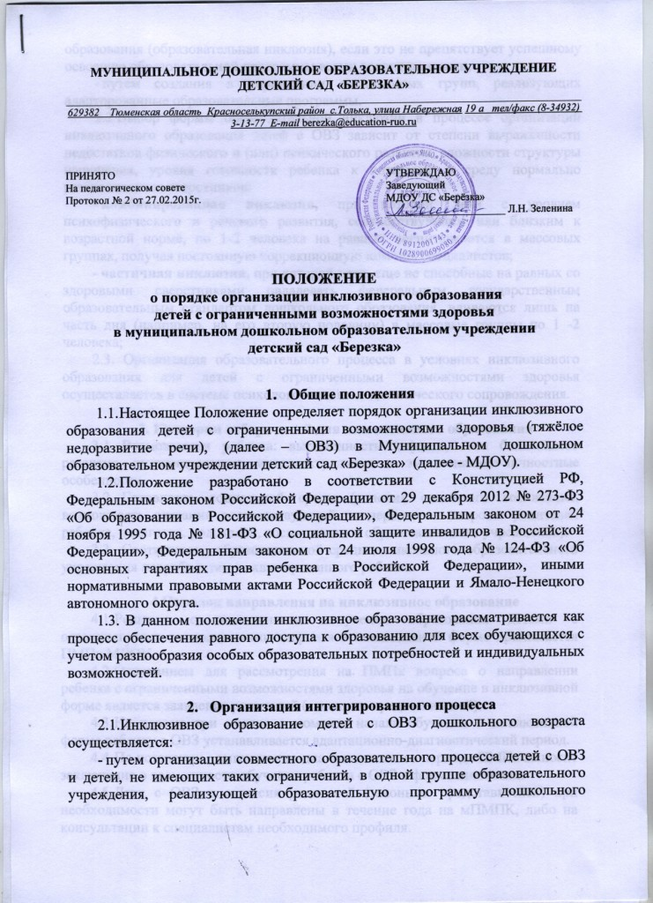
образования (образовательная инклюзия), если это не препятствует успешному освоению образовательной программы всеми воспитанниками;
- путем создания в учреждении специальных групп, реализующих адаптированные образовательные программы.
2.2. Выбор формы образовательной инклюзии в процессе организации инклюзивного образования детей с ОВЗ зависит от степени выраженности недостатков физического и (или) психического развития, сложности структуры нарушения, уровня готовности ребенка к инклюзии в среду нормально развивающихся сверстников:
- комбинированная инклюзия, при которой дети с уровнем психофизического и речевого развития, соответствующим или близким к возрастной норме, по 1-2 человека на равных воспитываются в массовых группах, получая постоянную коррекционную помощь специалистов;
- частичная инклюзия, при которой дети, еще не способные на равных со здоровыми сверстниками овладевать федеральным государственным образовательным стандартом дошкольного образования, вливаются лишь на часть дня (например, на его вторую половину) в массовые группы по 1 -2 человека;
2.3. Организация образовательного процесса в условиях инклюзивного образования для детей с ограниченными возможностями здоровья осуществляется в системе психолого-медико-педагогического сопровождения.

3. Критерии отбора детей для инклюзивного образования
3.1. Возможности ребенка: выраженность дефекта, зона ближайшего развития, индивидуальные, интеллектуальные и эмоционально-личностные особенности.
3.2. Готовность социальной среды (условия семейного воспитания, возможность оказания соответствующей поддержки со стороны родителей ребенка, педагогов, родителей, воспитанников образовательного учреждения).
3.3. Соответствие образовательной среды дошкольного образовательного учреждения потребностям инклюзированного ребенка.

4.Порядок направления на инклюзивное образование
- Решение о возможности получения образования детьми с ограниченными возможностями здоровья в инклюзивной форме принимается ПМПк МДОУ.
- Основанием для рассмотрения на ПМПк вопроса о направлении ребенка с ограниченными возможностями здоровья на обучение в инклюзивной форме является заявление родителей (законных представителей).
- На первые три месяца с момента начала обучения в инклюзивной форме ребенку с ОВЗ устанавливается адаптационно-диагностический период.
- По истечении адаптационно-диагностического периода ПМПк выносит заключение о возможности обучения ребенка с ОВЗ в форме инклюзии.
- Дети с ОВЗ с согласия родителей (законных представителей) при необходимости могут быть направлены в течение года на мПМПК, либо на консультации к специалистам необходимого профиля.

5. Организация образовательного процесса
- Инклюзивное образование детей с ОВЗ осуществляется в соответствии с образовательной программой образовательного учреждения, разрабатываемой им самостоятельно на основе федерального государственного образовательного стандарта дошкольного образования с учетом особенностей психофизического развития и возможностей воспитанников.
- Технологии, методы и формы работы с детьми с ОВЗ определяются специалистами МДОУ, исходя из особенностей психофизического развития, индивидуальных возможностей, состояния здоровья детей.

6. Психолого-педагогическое сопровождение ребенка с ОВЗ, обучающегося в форме инклюзивного образования
6.1. Специалисты ПМПк:
- осуществляют психолого-медико-педагогическое обследование детей с ОВЗ;
- определяют возможности инклюзии конкретного ребенка, условий и форм инклюзии;
- проводят предварительную работу с воспитанниками, родителями (законными представителями), педагогами образовательного учреждения, направленную на подготовку включения ребенка с ОВЗ в инклюзивный процесс;
- обеспечивают консультативно-просветительскую поддержку участников инклюзивного процесса;
- разрабатывают совместно с педагогами индивидуальные образовательные маршруты детей с ОВЗ, инклюзированных в среду здоровых сверстников;
- отслеживают эффективность воспитания и обучения детей с ОВЗ в процессе инклюзии;
- организуют систематическое сопровождение образовательного процесса в условиях инклюзии;
- осуществляют анализ выполненных рекомендаций всеми участниками процесса инклюзии.

7. Кадровое обеспечение образовательного процесса
- Для работы в системе инклюзивного образования назначаются специалисты, имеющие профессиональную квалификацию, соответствующую требованиям квалификационной характеристики по должности и полученной специальности, подтвержденную документами об образовании.
- Штат МДОУ в обязательном порядке комплектуется следующими специалистами: учитель-логопед, педагог-психолог.

8. Финансирование инклюзивного образования
- Финансирование МДОУ осуществляется в соответствии с действующим законодательством.

